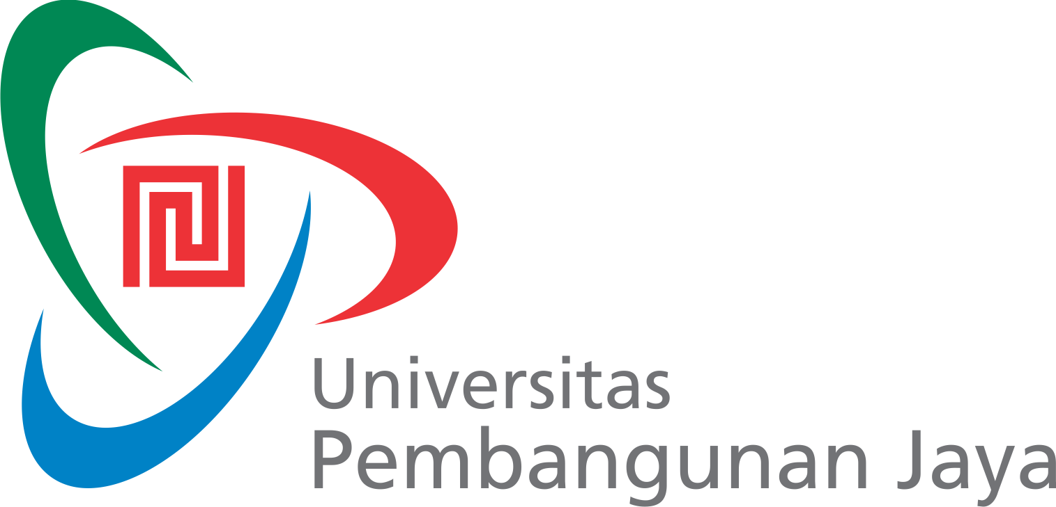 | GARIS BESAR PROGRAM PENGAJARAN (GBPP)  PROGRAM STUDI [NAMA PROGRAM STUDI] | F- 0620

Tg; Berlaku | : 4 Februari 2014 | Issue/Revisi | : | Jml Halaman | :

Mata Kuliah : Pengantar Ilmu Pengetahuan Alam 2 (Kimia)

Kode Mata Kuliah / SKS :

Deskripsi Singkat : Sebagai bagian dari mata kuliah Pengantar Ilmu Pengetahuan Alam 2, materi sub mata kuliah Kimia pada program Liberal Art lebih ditekankan pada pemahaman ilmu Kimia dengan logika. Pemahaman ini diharapkan dapat digunakan untk mengkaji proses-proses kimia yang berlangsung dan diaplikasikan dalam kehidupan sehari-hari. Hal tersebut dikarenakan latar belakang mahasiswa yang sangat heterogen. Dengan demikian diharapkan mahasiswa dapat menjadi lebih dekat dan tidak menganggap mata kuliah kimia sebagai mata kuliah yang menyusahkan bahkan membosankan. Selain itu pengajaran dalam mata kuliah ini diharapkan dapat memancing peran aktif mahasiswa dalam memahami proses-proses kimiawi tersebut di atas. Materi yang diberikan dalam sub mata kuliah kimia meliputi kimia dasar, kimia pangan, kimia industri, kimia lingkungan dan kimia kesehatan.

Tujuan Instruksional Umum : Setelah mengikuti 5 kali pertemuan, mahasiswa diharapkan akan lebih dekat kepada ilmu kimia, tertarik dan merasakan perlunya ilmu kimia. Mata kuliah kimia yang dirasakan susah, membosankan, dan bahkan menjadi sesuatu yang menakutkan diusahakan dapat menadi alat dalam mempelajari proses-proses yang terjadi di alam semesta ini. Selain itu dengan pemahaman ilmu kimia tersebut, mahasiswa juga diharapkan dapat mengikuti permasalahan terkini yang berhubungan dengan ilmu kimia dalam kehidupan sehari-hari.

Tujuan instruksional Khusus :

Tujuan Instruksional Khusus | Pokok Bahasan dan Sub Pokok Bahasan | Metode | Media | Estimasi Waktu | Sumber Kepustakaan
Pertemuan 1 .  Setelah mengambil mata kuliah ini mahasiswa diharapkan dapat menjelaskan tentang prinsip-prinsip kimia dasar  . | Pokok Bahasan :  Pengantar kimia umum  Sub Pokok Bahasan  - Ruang lingkup ilmu kimia, teori atom, unsur, stokiometri meliputi Hukum-hukum dasar ilmu kimia, massa atom dan massa rumus, konsep mol dan persamaan reaksi  - Hitungan Kimia sederhana seperti menentukan konsentrasi  - Sistem koloid, sistem larutan  - Teori asam basa | Ceramah, diskusi | Multi media | 150 menit | Buku Referensi
Pertemuan 2.  Setelah mengambil mata kuliah ini mahasiswa dapat :  - Memahami dan menjelaskan senyawa utama dalam bahan pangan  - memahami dan menjelaskan reaksi kimia unsur-unsur bahan pangan tersebut dalam tubuh manusia  - Mengetahui bahan pangan yang berbahaya bagi kesehatan manusia | Pokok Bahasan :  Kimia Pangan  Sub Pokok Bahasan  - Protein, karbohidrat dan lemak dalam bahan pangan  - Metabolisme senyawa-senyawa tersebut dalam tubuh manusia  - Beberapa senyawa bahan pangan yang berbahaya | Ceramah, diskusi, | Multi Media | 150 menit
Pertemuan 3.  Setelah mengambil mata kuliah ini mahasiswa dapat :  - Pengenalan bahan kimia yang mempunyai efek untuk kesehatan, baik sebagai obat , racun, antibiotic, enzym, maupun suplemen  - Pengetahuan tentang pengobatan tradisional dan modern | Pokok Bahasan :  Kimia obat  Sub Pokok Bahasan :  - Pengenalan bahan kimia yang mempunyai efek untuk kesehatan, baik sebagai obat , racun, antibiotic, enzym, maupun suplemen. . | Ceramah, diskusi, pemberian tugas | Multi Media | 150 menit
Pertemuan 4.  Setelah mengambil mata kuliah ini mahasiswa dapat menjelaskan tentang beberapa bahan kimia yang digunakan dalam kehidupan sehari-hari | Pokok Bahasan :  Kimia Industri  .  - Sub Pokok Bahasan  - 1. Pengertian kimia industri  - 2. Sintesis material untuk industri secara kimia dan biologi | Ceramah, diskusi | Multi Media | 150 menit
Pertemuan 5.  Setelah mengambil mata kuliah ini mahasiswa dapat menjelaskan masalah-masalah lingkungan yang berhubungan dengan kimia | Pokok Bahasan :  Kimia lingkungan  Sub Pokok Bahasan  - Kimia ramah lingkungan  - Pencemaran Lingkungan  - Produk ramah lingkungan | Ceramah, diskusi | Multi Media | 150 menit

